Справочник для подбора средств индивидуальной защиты, разработанный Рострудом
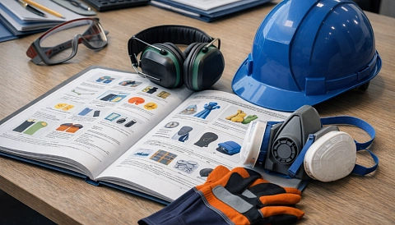
Роструд подготовил справочник для подбора СИЗ. Сервис доступен на портале Онлайнинспекция.рф. Он позволяет работникам оперативно найти положенные им защитные средства, а также помогает поддерживать установленное законом право на безопасный труд.
Пользователи сервиса смогут удаленно получить сведения о СИЗ, которые им положены на основании норм трудового законодательства и других НПА, которые содержат нормы права. Также доступна информация о нормах выдачи.
На выбор предлагается один или несколько критериев выбора защитных средств. Среди них:
- виды производственной деятельности;
- профессия;
- тип опасности;
- характер загрязнений.
Сервис полезен и работодателям — им доступна разнообразная справочная информация.

